Русские народные скороговорки

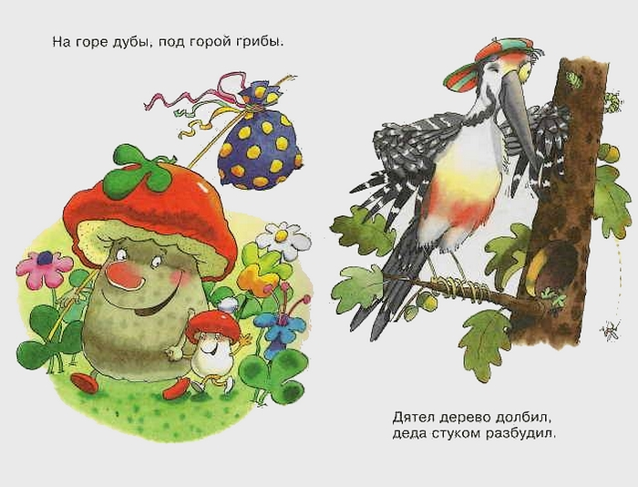
Усатый рыболов Фома
Задумал выловить сома.
Старый сом тряхнул усами:
— Мы, сомы, с усами сами!
Терпеливо наш Фома
Ждет усатого сома.
Сом только усмехается,
Клевать не собирается.
****
Пчела ужалила, жужжа,
Случайно спящего ужа.
****
Захотелось попугаю
Попугать хозяйку Раю.
Но, хозяйка для начала
Попугая попугала,
И набросила на клетку
Попугая одеяло.
****
Ягод Ян принес лукошко,
Ягод деду дал немножко.
Поглядел дед: Ох, беда!
Это волчья ягода!
****
Баран брал барабан, барабанил с утра баран.
Нельзя баранам доверять барабаны.
****
Обжора Жора на обед съел сто блинов и сто котлет.
Болит живот у Жоры. Опасно быть обжорой!
****
Медведя гризли муки грызли.
У гризли мыши сыр изгрызли.

Врала ворона вороненку про то, что ворон ей родня.
****
Мерялись ростом два червяка.
— Я тебя больше, наверняка!
Грач прилетел, червяков тут же съел.
Грачу не до роста. Он голоден просто.
****
Филин Филя – большой простофиля.
Филе из гнезда утащили у Фили.
****
У Лены с Лизой всегда капризы.
Упрямы обе, Лена и Лиза,
Им бы взять да замолчать,
Нет, стараются друг друга перекапризничать.
****
Черный кот чернее тучи
Чуда ждал на черной круче.
Рухнул с кручи черный кот.
Чуда больше он не ждет.
****
Ваня с другом захотели покружиться в карусели.
А потом из карусели выбирались еле-еле.
****
Король орел орех приобрел. Орех орлу не по нутру.
****
Пропал пакет из-под попкорна.
****
Жужелица над жуком кружится,
Никак с жуком она не подружится.

